Зачем назначается общий анализ мочи?

Урина (лат. urina), или моча, – вид биологической жидкости, выделяемый почками. Вместе с мочой из организма выводятся многие продукты обмена веществ, а потому по ее характеристикам можно косвенно судить и о составе крови, и о состоянии мочевыводящих путей и почек.
Моча включает в себя такие вещества, как мочевина, мочевая кислота, кетоновые тела, аминокислоты, креатинин, глюкоза, белок, хлориды, сульфаты и фосфаты. Анализ химического и микробиологического состава мочи играет важную роль при диагностике: любые отклонения от нормы указывают на неправильный обмен веществ в организме пациента.
Когда назначается общий анализ мочи? Данное исследование необходимо при любых заболеваниях мочеполовой и эндокринной систем, при отклонениях в работе сердечнососудистой и иммунной систем, а также при подозрении на диабет. Также общий анализ мочи назначается больным, перенесшим стрептококковую инфекцию. Кроме того, он проводится в профилактических целях и для наблюдения за динамикой заболеваний.

Как сдавать общий анализ мочи?
Чтобы результаты анализа отражали истинную клиническую картину, подготовка к процедуре и сбор урины проводятся с соблюдением ряда правил.

Основные требования при подготовке к общему анализу мочи:
- необходимо заранее приобрести в аптеке специальный стерильный контейнер для сбора жидкости;
- сбор нужно проводить с утра: для анализа рекомендуется использовать именно утреннюю жидкость, скопившуюся за ночь, при этом для сбора в контейнер важна «средняя порция» струи мочи;
- накануне вечером следует отказаться от приема любых лекарств, которые могут повлиять на состав мочи (об этом лучше проконсультироваться с врачом), а также от алкоголя и окрашивающих продуктов (свекла, морковь, ревень, лавровый лист и др.);
- перед сбором анализа нельзя сильно переохлаждаться или перегреваться.
Правила сбора:
- желательно собрать 100–150 мл (или 2/3 специального контейнера);
- перед сбором нужно провести тщательный туалет половых органов;
- собранную жидкость следует как можно скорее доставить в лабораторию (с задержкой не более 2 часов);
- если жидкость необходимо некоторое время хранить, то контейнер можно поставить в темное и прохладное, но не слишком холодное место;
- транспортировать контейнер желательно при плюсовых температурах в диапазоне 5-20 градусов.

Моча анализируется по нескольким категориям, среди которых органолептические свойства, физико-химические показатели, биохимические характеристики,

микроскопические исследования.

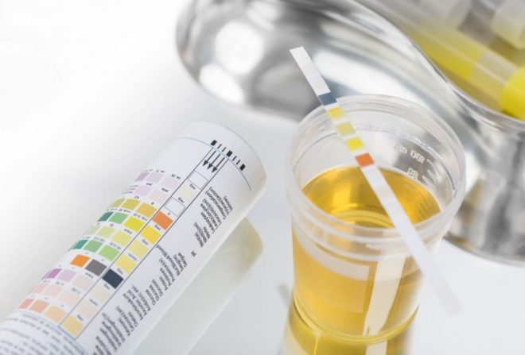
Итак, с помощью общего анализа мочи можно выявлять разнообразные болезни почек и мочевого пузыря, проблемы с предстательной железой, опухоли и пиелонефриты, а также целый ряд патологических состояний на начальных стадиях, когда клинические проявления как таковые отсутствуют. Поэтому ОАМ следует проводить не только при появлении болезненных ощущений, но также для профилактики и раннего обнаружения многих заболеваний мочеполовой системы, чтобы предупредить их дальнейшее развитие.

Старший
фельдшер-лаборант
Ядрина И.С.

